日本NIKON E80i研究用荧光显微镜
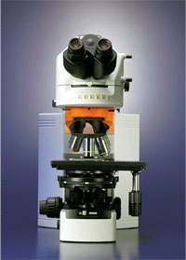
尼康在E80i产品中综合了由最佳数字成像光学部件组成的阵列、确保在整个视场范围内亮度一致，并且使图像边缘具有卓越的分辨率。从而将数字成像提升到新的高度。若与数字成像头配合使用,所拍摄图像的显微数据可被自动检测，并与图像文件一起保存。该产品具备无可比拟的信噪比和DIC 成像功能，使得在图像分辨率和对比度之间取得超凡平衡的落射荧光显微术已经实现。Eclipse i系列产品中还配备符合人机学且操作简便的操作平台，它包括定位式载物台手柄 以及其长度和倾角可自由调节的符合人机学的倾角/伸缩式目镜筒。旋转型的载物台特别适用于病理记录。当然也适用于研究级的DIC观察。
性能特点：
1.高对比度，CFI60独立消色差无限远光学系统。
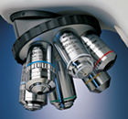
2.独特的高信噪比荧光消杂光系保证从未有过的荧光图像
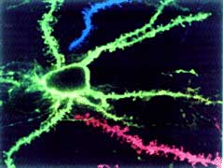
3. 内置“复眼”照明，使数码成像更为理想。
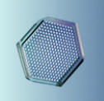
4. 满足不同要求的DIC附件，以获得高分辨率和高对比度的图像。

5.适应当今图像数字化、网络化、智能化的集成设计。
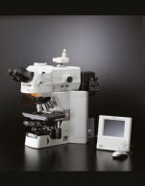
主要技术参数
放大倍率 | 10-1500倍
光学系统 | CFI60无限远光学系统
粗/微调焦 | 微调焦：每转0.1mm
粗/微调焦 | 粗调焦：每转14mm
粗/微调焦 | 最小读数：左侧手轮上为1微米
粗/微调焦 | 粗动扭力矩手轮可调
粗/微调焦 | 再定焦功能（再定焦止动器）
照明 | 12V-100W卤素灯
照明 | 100-240V （ 宽电压设计）
照明 | 可提供最佳数字成像照明的内置“复眼”光学系统
内置滤色镜 | NCB11、ND8、ND32
目镜筒 | 数字成像头
目镜筒 | 双目镜筒B(视场 22mm)
目镜筒 | 三目镜筒“F" UW（视场22mm/25mm,观察/摄影：100/0,/100)
目镜筒 | 三目镜筒“T" UW（视场22mm/25mm,观察/摄影：100/0,20/80,/100)
目镜筒 | 人机学双目镜筒（视场22mm,倾角：10-30，伸展长度：0-40mm）
目镜筒 | DSC端口：50/50、0/100（选购）
目镜 | 10倍（视场：22mm),10倍拍摄框（视场：25mm），12.5倍（视场：16mm),15倍（视场：14.5mm) ，UW10倍（视场：25mm)， UW10倍拍摄框（视场：25mm)
物镜  转换器 | 六孔物镜转换器、DIC六孔物镜转换器、智能六孔物镜转换器、智能七孔物镜转换器
载物台 | 超硬防蚀铝涂层表面
载物台 | 定位式载物台 手柄
载物台 | 载物台高度和松紧度可调
载物台 | 159mmX243mm 长方形载物台，78mm X 54mm的横向行程（x-y 运动)
载物台 | 备有单切片和双切片标本夹（选购）
载物台旋转方式 | 可调中，220度（80i型旋转载物台）
聚光镜调焦行程 | 37mm
中间附件 | 通用落射荧光照明器（6个滤色位置，适于材料应用）
中间附件 | 教学头、双端口、放大模块、描绘器、眼点水平提升器
观察方法 | 明场、落射荧光、DIC、相衬、暗场、简单偏光、 荧光/明场、荧光/暗场、荧光/DIC、荧光/简单偏光

